**Vacation**

**A1: Daffa Ulayya Suhendra (1301184328)**

**A2: Muhammad Daffa Regenta S (1301184291)**

1. **Pembagian Pekerjaan Coding (Jika Berdua):**

**A1:**

Membuat semua fungsi, prosedur dan kode di file berikut:

1. parent.h

2. parentData.H

3. relasiList.H

4. parent.cpp

5. isiParent.cpp

6. relasi.cpp

7. main.cpp

**A2:**

Membuat semua fungsi, prosedur dan kode file berikut:

1. Parent2.h
2. parent2data.h
3. caseFungsilitas.h
4. caseFungsilitas.cpp
5. Parent2.cpp
6. isiParent2.cpp
7. main.cpp
8. **Struktur Data (Kode Anggota: A1 & A2):**

Kami mengerjakan program tugas besar ini menggunakan Linked list termasuk Single Link List, Double Link List dll.

1. **Readme**

Program tugas besar kami adalah membuat sebuah program yang bernama Vacation, yaitu sebuah program untuk mengelola data kunjungan suatu tempat. Cara pengoprasian program kami adalah dengan user menginputkan integer (angka) untuk memilih pilhan yang ada di menu. Berikut contoh pengoperasian nya, beserta screenshot.

1. Tampilan Utama. disini user diberi petunjuk untuk menginputkan sejumlah integer (angka) untuk memeilih menu yang ada.

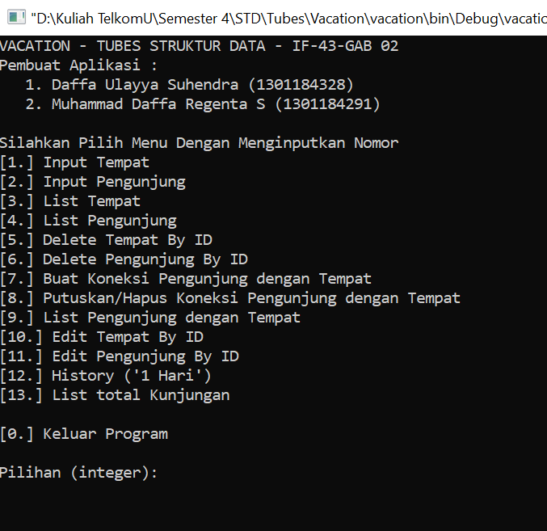

1. Untuk contoh user menginputkan angka 1, untuk menginputkan tempat. Karna data yang dimiliki oleh program masih kosong jadi harus di inputkan terlebih dahulu. 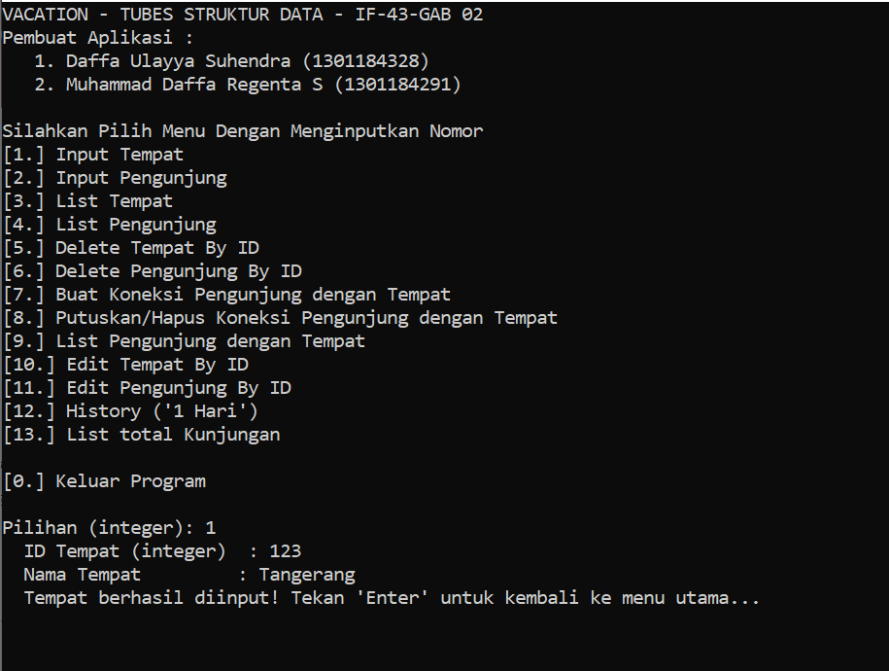
2. Setelah berhasil, user boleh menginputkan data pengunjung dengan menginputkan angka 2.

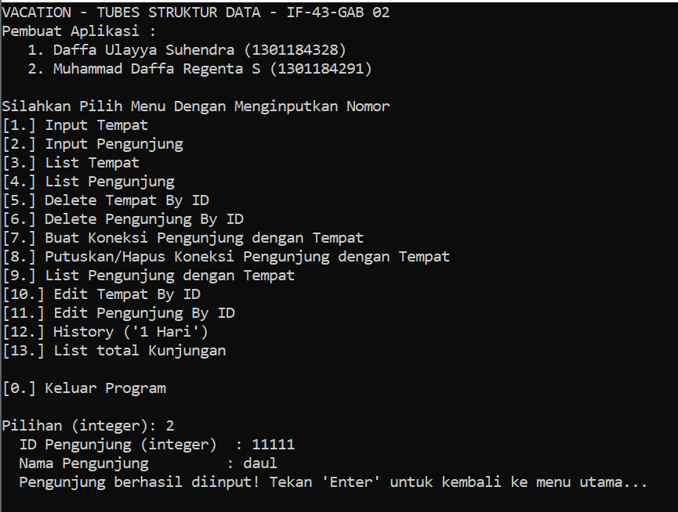

1. Selanjutnya untuk melihat data yang sudah di inputkan, user bisa menginputkan angka 3 dan 4 untuk melihat data tempat dan data pengunjung dengan mencari data nya menggunakan id yang sudah di inputkan.

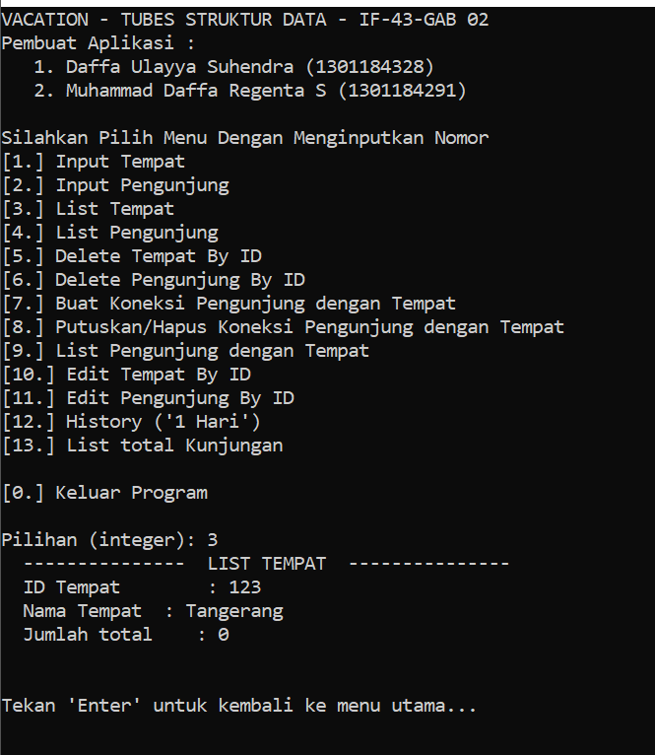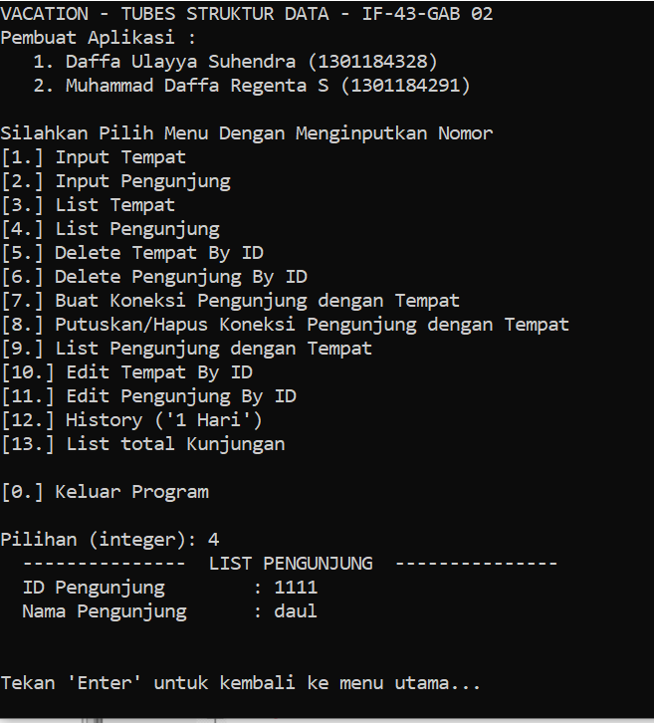

Dan seterusnya dengan hanya menginputkan sejumlah angka di tampilan menu.

1. **Fungsionalitas:**
2. **Login Admin (Kode Anggota: A1):**
3. **Login Admin**
   1. **Deskripsi :** Insert last data tempat

**Cara Kerja:** dengan cara user meng inputkan data tempat

**Algoritma:** Berikut algoritma beserta screenshot.

Pertama buat prosedur insertlsast tempat

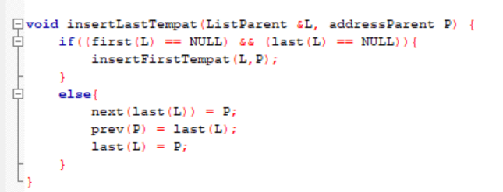

**Output:**

Input data

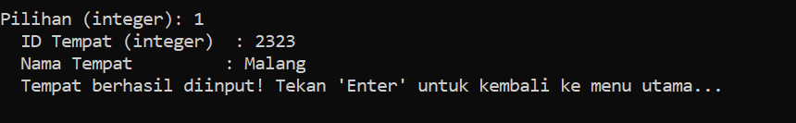

* 1. **Deskripsi:** View data tempat

**Cara Kerja:** Sebelumnya user meng inputkan dahulu data tempat yg ingin dimasukan pada pilihan menu di halaman utama. setelah berhasil meng inputkan kembali lagi pada halaman utama, dan pilih list tempat maka akan di tampilkan hasil nya.

**Algoritma:** Berikut algoritma beserta screenshot.

Pertama, buat prosedur seperti ini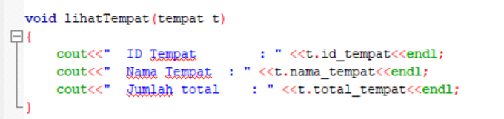

Kedua, pada main isi seperti ini

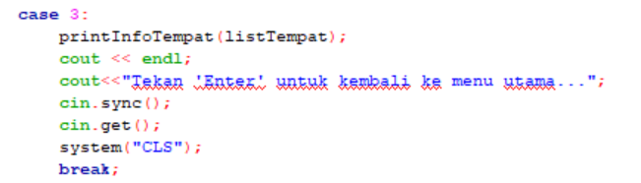

**Output:**

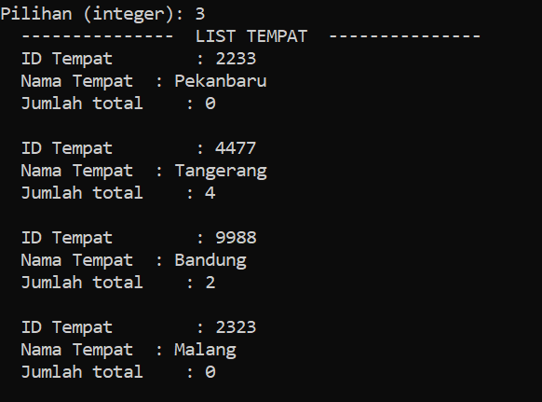

* 1. **Deskripsi:** Update data tempat

**Cara Kerja:** User memilih pilihan pada menu utama untuk meng update data tempat

**Algoritma:** berikut algoritma beserta screenshot.

Pertama, nembuat prosedur edit data tempat untuk mengoutputkan tempat

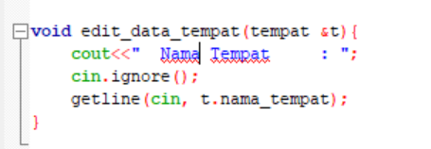

Kedua, mengisi algoritma seperti ini pada main

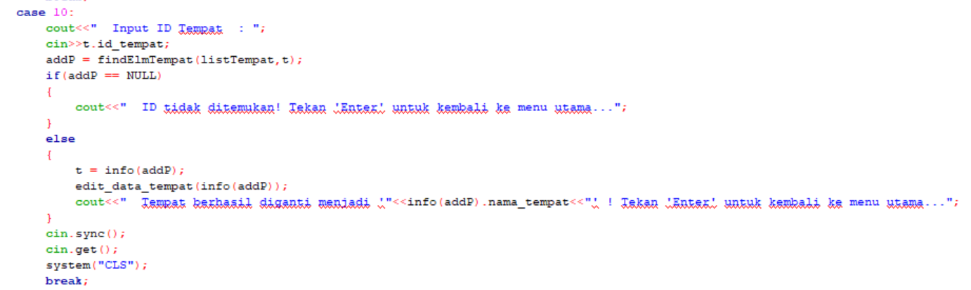

**Output:**

Tampilan meng edit data tempat

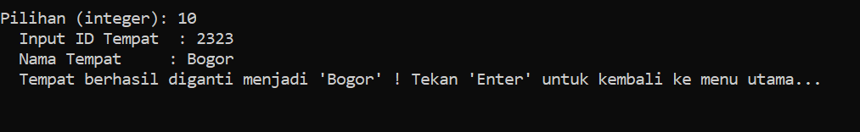

Sebelum di update



Setelah di update

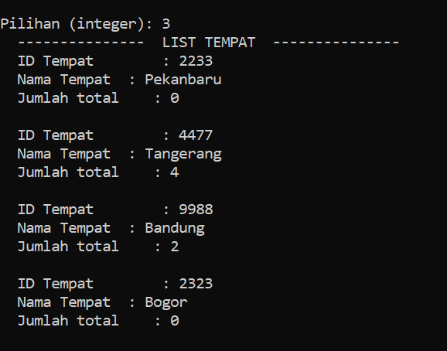

* 1. **Deskripsi:** Delete data tempat

**Cara Kerja:** user memilih pilihan yang ada pada menu utama untuk menghapus data tempat yang sudah ada.

**Algoritma:** berikut algoritma beserta screenshot.

Pertama, membuat prosedur delete

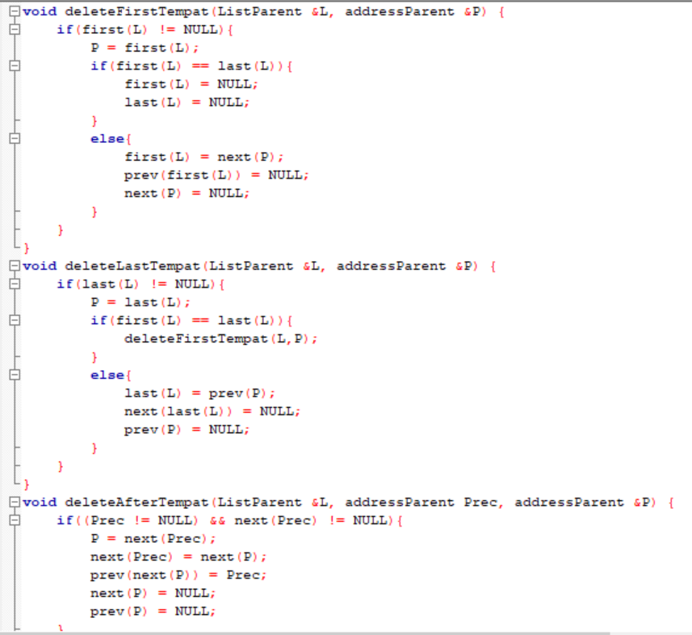

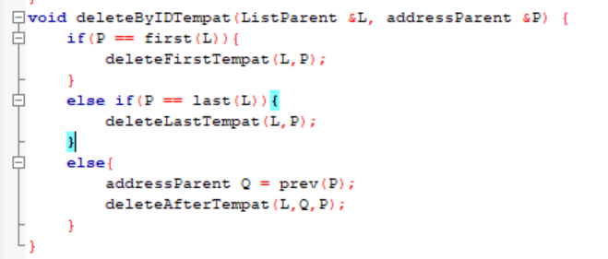

Kedua, delete pada main

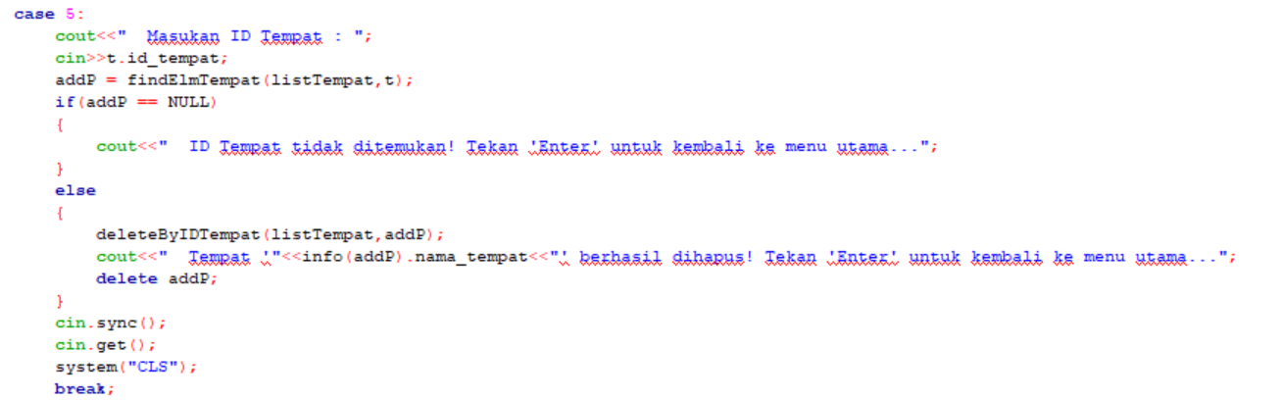

**Output:**

Delete data tempat

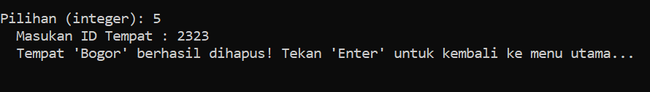

Sebelum dihapus



Setelah dihapus

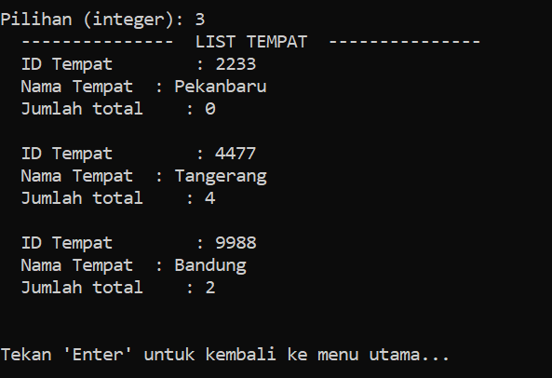

e. **Deskripsi:** View Data Pengunjung

**Cara kerja:** user memilih pilihan yang ada pada menu utama untuk View Data Pengunjung.

**Algoritma:** berikut algoritma beserta screenshot.

Pertama, membuat prosedur berikut.

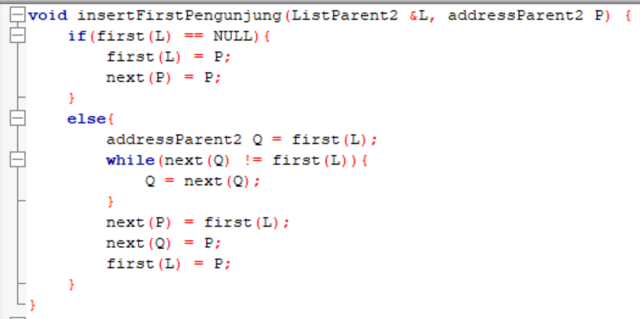

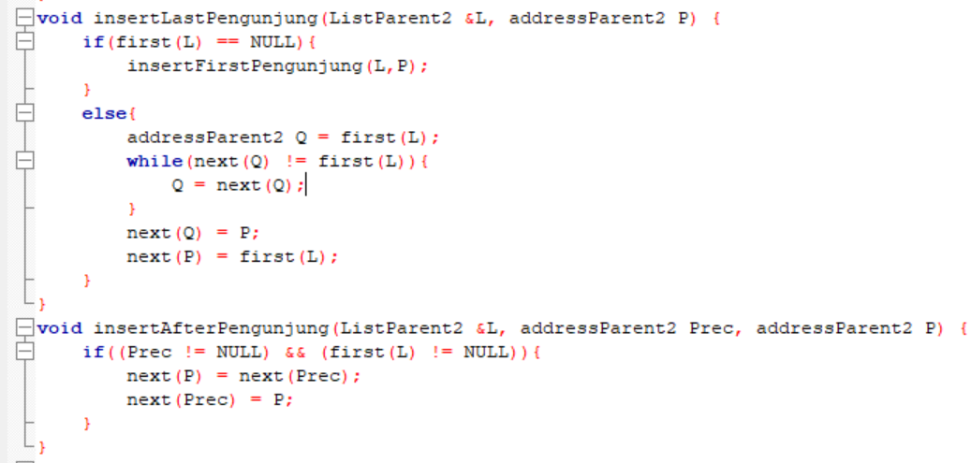

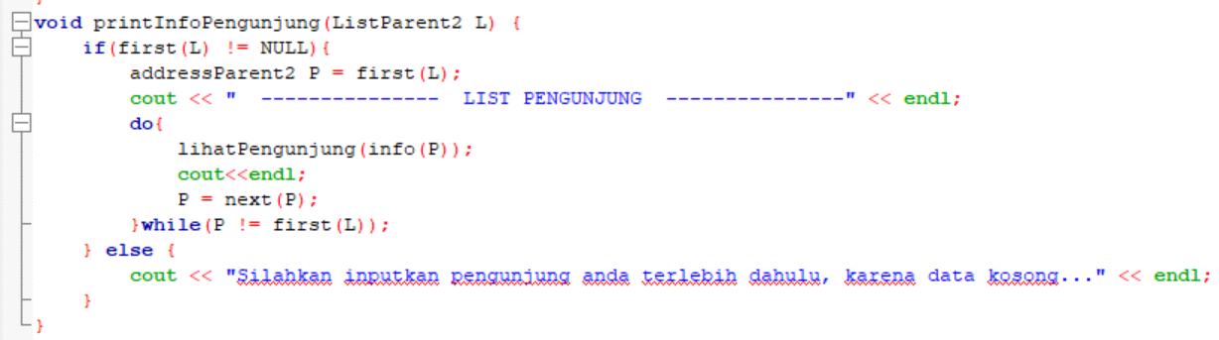

Kedua, membuat pada main

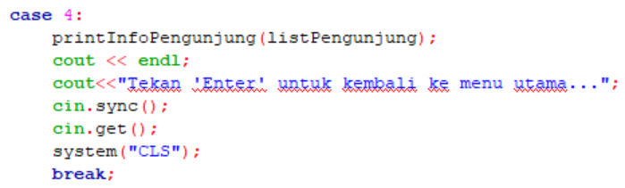

Output:

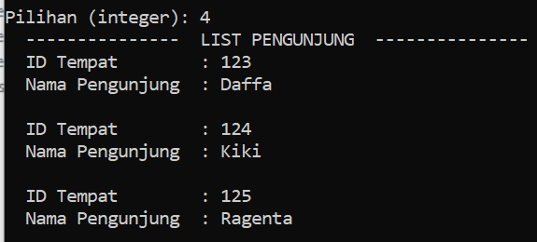

f. **Deskripsi:** Delete Data Pengunjung

**Cara Kerja:** user memilih pilihan yang ada pada menu utama untuk menghapus data pengunjung yang sudah ada.

**Algoritma:** berikut algoritma beserta screenshot.

Pertama, membuat prosedur berikut

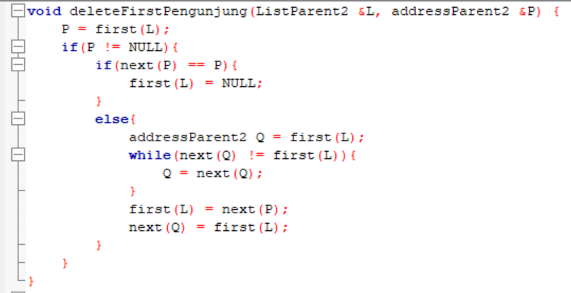

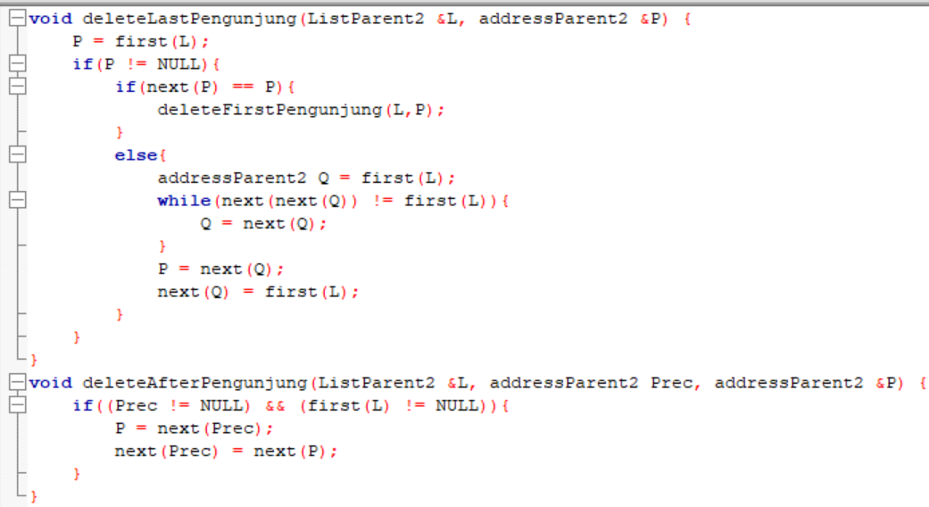

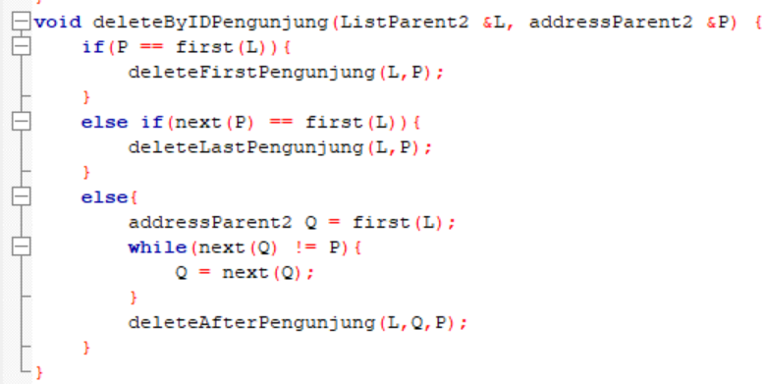

Kedua, membuat pada main

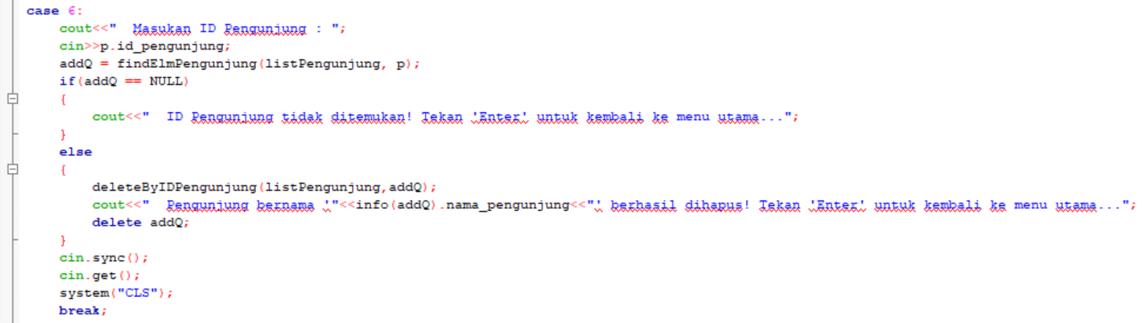

Output:

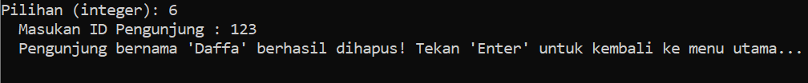

Sebelum dihapus:



Sesudah dihapus:

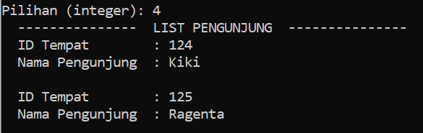

g. **Deskripsi:** View Total dan Detail Kunjungan Setiap Tempat

**Cara kerja:** user memilih pilihan yang ada pada menu utama untuk View Total dan Detail Kunjungan Setiap Tempat

**Algoritma:** berikut algoritma beserta screenshot.

Pertama, membuat prosedur berikut.

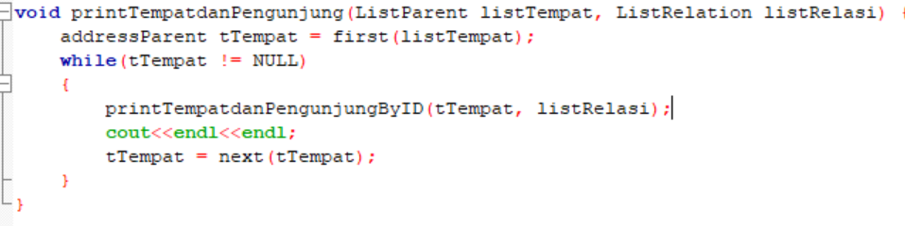

Kedua, membuat pada main

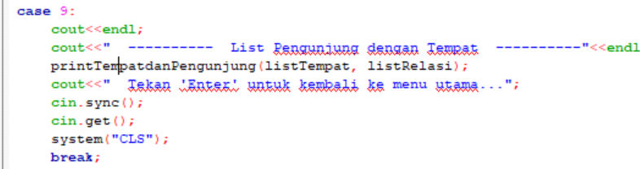

Output:

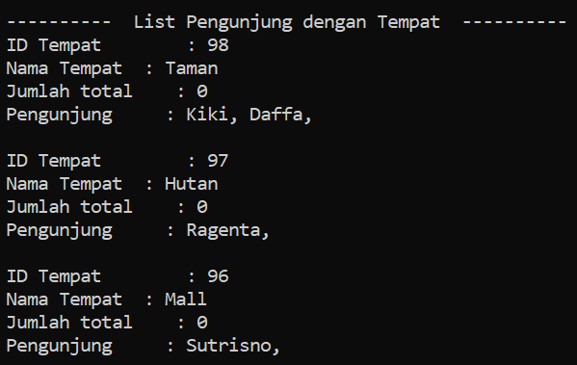

h. {kosong}

1. **Non Login User & Login Pengunjung (Kode Anggota: A2):**
2. **Non Login User**
3. **Deskripsi**: Non Login User, Sign Up Pengunjung. User menginputkan data pengunjung.

**Cara kerja**: User masuk ke menu utama dan pilih menu input pengunjung, maka data tersebut akan ter input dan tersimpan dalam program

**Algoritma**: Berikut algortima beserta screenshot.

Pertama, membuat prosedur create_data_pengunjung, dan prosedur createListPengunjung, dengan maksud membuat list terlebih dahulu.

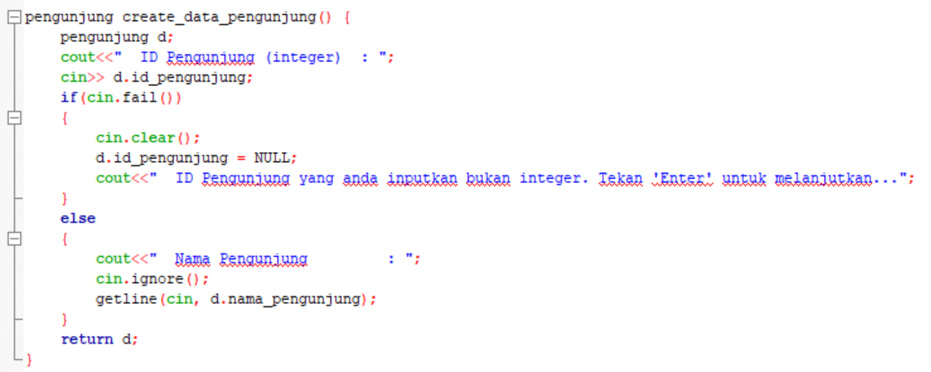

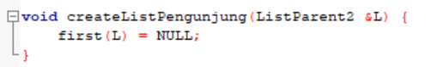

Kedua, membuat fungsi allocate, untuk mengalokasi data.

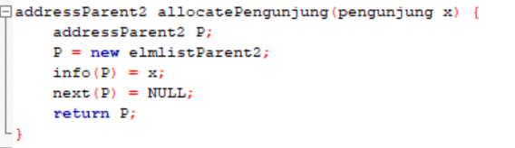

Ketiga, membuat prosedur insertFirst, insertLast, insertAfter untuk menginputkan data.

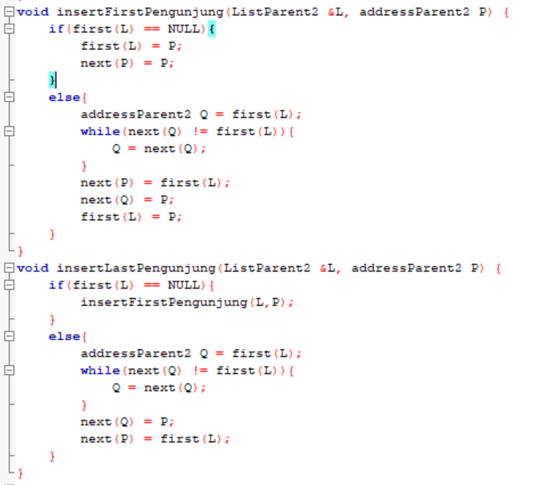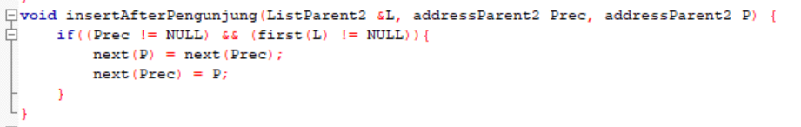

**Output:**



1. **Deskripsi**: Non Login User, View semua tempat beserta jumlah pengunjungnya.

**Cara Kerja**: Sebelumnya user harus meng inputkan terlebih dahulu data pengunjung dan data tempat berupa id dan nama. Setelah selesai meng inputkan, user memilih membuat koneksi yang terdapat pada halaman menu utama program. Setelah selesai meng inputkan semuanya, user memilih pilihan pada menu nomor 7 yaitu view list pengunjung dengan tempat.

**Algoritma:** berikut algoritma beserta screenshot.

Pertama, membuat prosedur createListRelation, yaitu membuat list relasi agar terhubung.

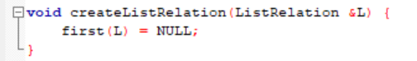

Kedua, membuat fungsi allocateRelation, yaitu meng alokasi fungsi tersebut.

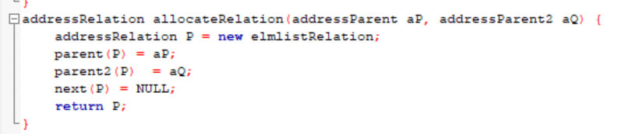

Ketiga, membuat fungsi insertRelation dan findRelation, untuk meng insertkan inputan user dan mengoneksi kan dari inputan user.

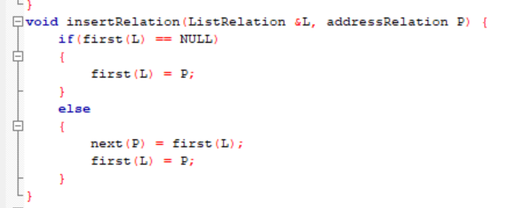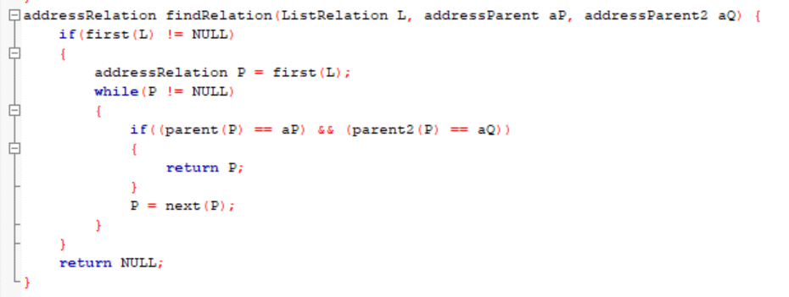

Keempat, membuat printTempatdanPengunjung, untuk menampilkan hasil koneksi antara pengunjung dan tempat.

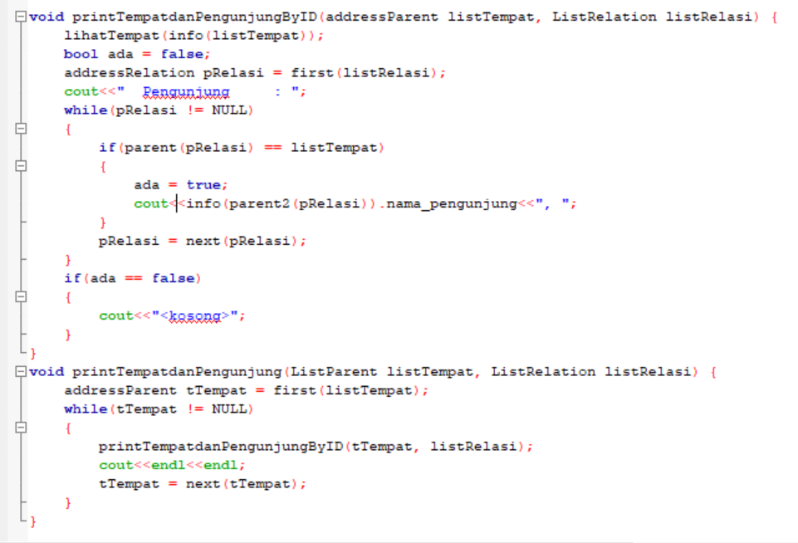

**Output:**

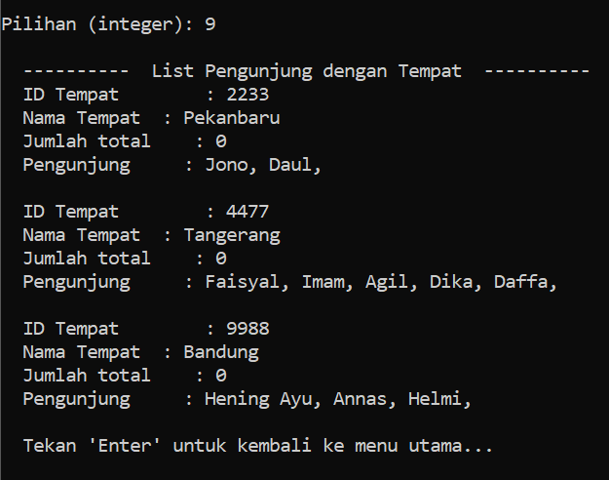

1. **Login Pengunjung**
2. **Deskripsi**: Login Admin, input data kunjungan ke tempat tertentu (Insert First).

**Cara Kerja**: user menginputkan id tempat dan id pengunjung yang sudah di inputkan sebelumnya di menu buat koneksi pengunjung dan tempat.

**Algoritma**: Berikut algoritma nya beserta screenshot.

Pertama, membuat insert fisrt relasi antara pengunjung dan tempat.

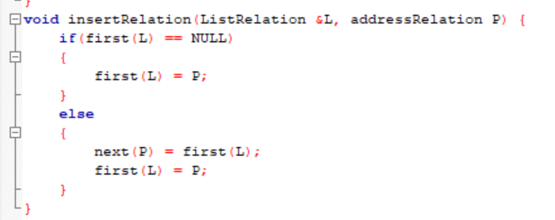

Kedua, input relasi antara pengunjung dan tempat

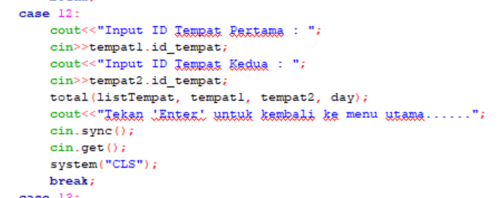

**Output:**

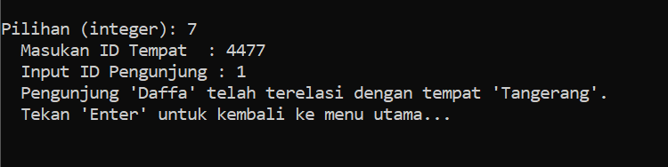

1. **Deskripsi:** Login Pengunjung,Hapus data kunjungan tertentu.

**Cara kerja:** User ingin menghapus data kunjungan, dengan ini berarti kita akan menggunakan algoritma delete

**Algoritma:** berikut algoritma beserta screenshot nya.

Pertama, membuat prosedur deleterelation, agar koneksi antara tempat dan pengunjung terputus.

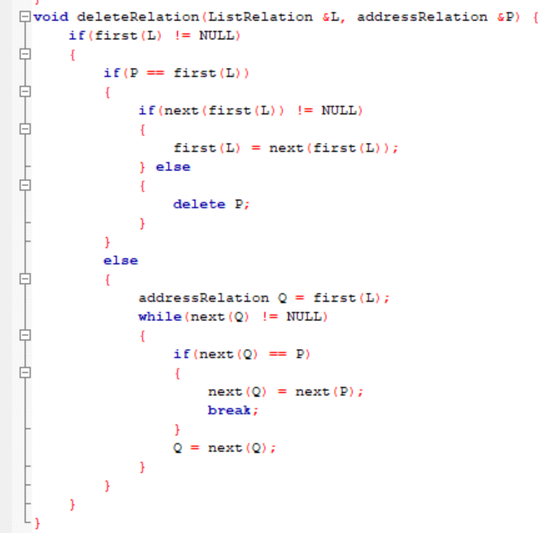

Kedua, isi algoritma nya seperti ini

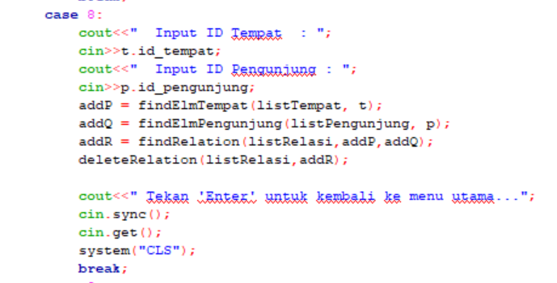

**Output:**

Sebelum dihapus



Tampilan menghapus

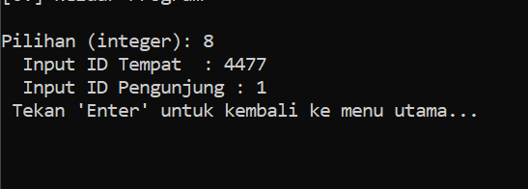

Setelah dihapus

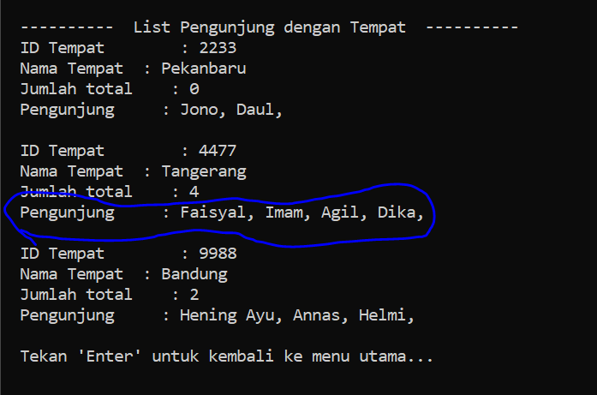

1. **Deskripsi**: Login Pengunjung, Update Akun (data pengunjung)

**Cara Kerja**: User memilih menu edit pengunjung by id pada tampilan menu utama yaitu terdapat pada nomor 11 dalam menu tersebut user akan di arahkan untuk menginputkan id pengunjung yang ingin di update oleh user.

**Algoritma**:

Pertama, membuat prosedur edit data pengunjung

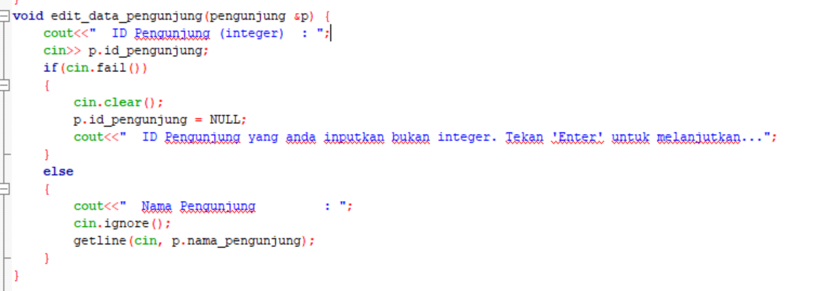

**Output:**

Tampilan edit pengunjung by id

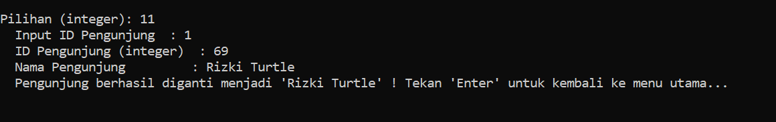

Sebelum di edit

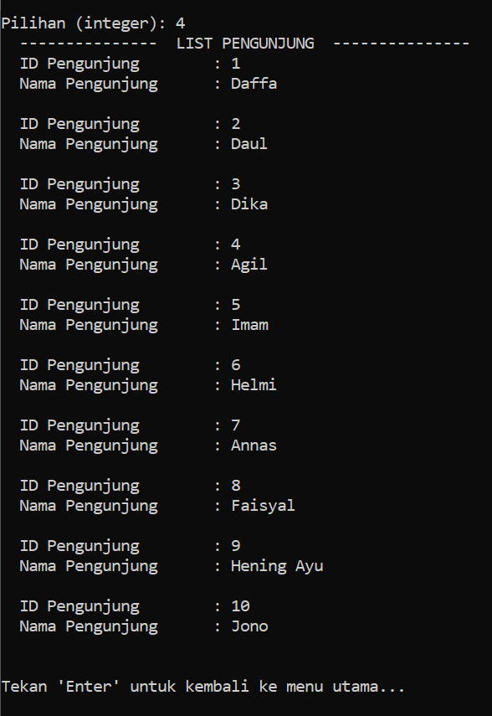

Setelah di edit

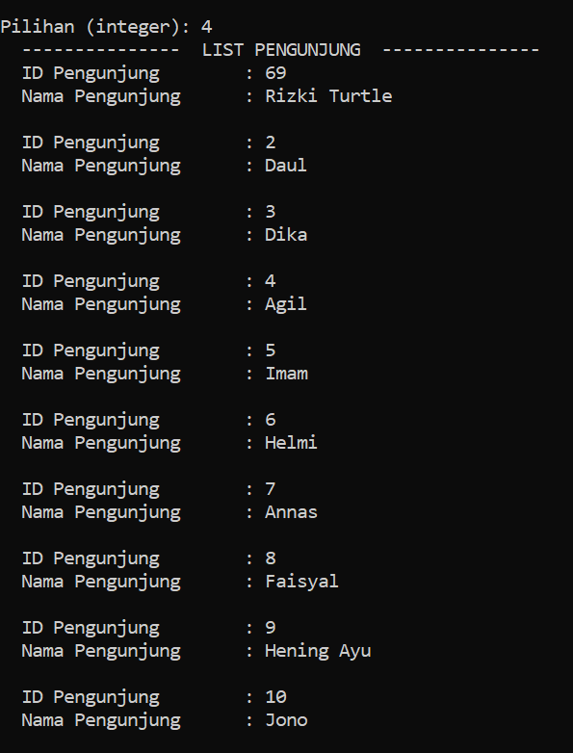

**Penjelasan pembagian kontribusi lainnya (jika ada):**